 | Министерство науки и высшего образования Российской Федерации  Федеральное государственное бюджетное образовательное учреждение  высшего образования  «Московский государственный технический университет  имени Н.Э. Баумана  (национальный исследовательский университет)»  (МГТУ им. Н.Э. Баумана)

ФАКУЛЬТЕТ Информатика и системы управления

КАФЕДРА Программное обеспечение ЭВМ и информационные технологии

ОТЧЕТ ПО ЛАБОРАТОРНОЙ РАБОТЕ №2

Студент Марченко Владислав
фамилия, имя, отчество

Группа ИУ7-33Б

Студент _________________ ____________________
подпись, дата фамилия, и.о.

Преподаватель _________________ ____________________
подпись, дата фамилия, и.о.

Оценка __________________________________

2021 г.
Описание условия задачи (вариант 2)
Создать таблицу, содержащую не менее 40-ка записей (тип – запись с объединениями). Упорядочить данные в ней по возрастанию ключей двумя алгоритмами сортировки, где ключ – любое невариантное поле, используя:
а) исходную таблицу,
б) таблицу ключей.
Необходимо реализовать возможность добавления и удаления записей в ручном режиме. Ввести список стран, в которых можно отдохнуть, содержащий название страны, количество жителей, столицу, материк, нужна ли прививка или ПЦР, основной вид туризма (экскурсионный - количество объектов, основной вид (природа, история, искусство); пляжный – основной сезон, температура воздуха и воды, время полета до страны; спортивный – вид спорта (горные лыжи, серфинг, восхождения), минимальная стоимость отдыха). Вывести список стран на выбранном материке, где можно заняться указанным видом спорта.
Техническое задание
Описание исходных данных и результатов
Входные данные
- Входными данными являются целые числа в диапазоне от 0 до 10, каждое из которых обозначает пункт меню.
- Выбрав пункт номер 1, на вход программе подается название файла и сам файл с записанными структурами (записями).
- Выбрав пункт номер 2, нужно ввести номер материка, а затем номер вида спорта.
- При выборе пункта номер 8, нужно поочередно заполнять поля новой записи. Подсказки и требования будут выведены на экран.
- При выборе пункта номер 9, нужно ввести название страны латинскими буквами.
Требования к входным данным
- Пунктом меню должно быть целое число в диапазоне от 0 до 10.
- В файле с входными данными каждое поле записи находится на отдельной строке. В конце файла пустая строка.
- Названия стран и столиц пишутся только с использованием латинских букв.
- Все остальные данные, кроме минимальной стоимости отдыха, температуры и времени полета (вещественный тип данных), являются целыми числами.

Выходные данные
В результате работы программы в зависимости от пункта меню выводятся на экран:
- Сообщение об успешности чтения файла, либо об ошибке.
- Записи, подходящие по параметрам, которые ввел пользователь (материк и вид спорта); сообщение об отсутствии подходящих записей; сообщение об ошибке.
- Сообщение об успешности выполнения сортировки исходной таблицы, либо сообщение об ошибке.
- Сообщение об успешности выполнения сортировки таблицы ключей, либо сообщение об ошибке.
- Все записи, либо сообщение об отсутствии записей в таблице.
- Все записи, либо сообщение об отсутствии записей в таблице.
- Таблица ключей, либо сообщение об отсутствии записей в таблице.
- Сообщение об успешности добавления записи в таблицу, либо об ошибке.
- Сообщение об успешности удаления записи, об отсутствии подходящей записи, либо об ошибке.
- Таблица сравнения времени сортировки исходной таблицы и таблицы ключей двумя разными алгоритмами.
Описание задачи, реализуемой программой
Программа читает записи из файла, заполняет таблицу и таблицу ключей. Затем в зависимости от пункта меню, который выбирает пользователь, выполняет определённые действия.
Список пунктов меню:
- Считать данные из файла в таблицу.
- Вывести список стран на выбранном материке, где можно заняться указанным видом спорта.
- Упорядочить таблицу по возрастанию населения, используя исходную таблицу.
- Упорядочить таблицу по возрастанию населения, используя таблицу ключей.
- Вывести исходную таблицу.
- Вывести исходную таблицу, используя таблицу ключей.
- Вывести таблицу ключей.
- Добавить запись в конец таблицы.
- Удалить запись по названию страны.
- Сравнить время сортировки таблиц двумя алгоритмами.
- Выйти из программы.

Способ обращения к программе
Программа может быть вызвана через командную строку (консоль), либо запущена в любой среде разработке, поддерживающей язык Си. Для запуска программы в командной строке нужно выполнить следующую команду:
./app.exe
Описание возможных аварийных ситуаций и ошибок пользователя
- Некорректный ввод пункта меню – либо число меньше 0 или больше 10, либо некорректный тип данных – char.
- Некорректный ввод имени файла – файл не существует.
- В файле некорректно записаны поля структур.
- Вызов любых команд, обрабатывающих записи (кроме добавления в таблицу новой записи) при пустой таблице.
- Превышение количества записей в таблице (определена константа MAX_TABLE_SIZE, равная 1000).
- Некорректный ввод полей при добавлении записи в таблицу.
- Поиск несуществующей в таблице записи.
- Удаление несуществующей записи из таблицы.
При любой аварийной ситуации выводится сообщение об ошибке на экран.
Описание внутренних структур данных
Для решения поставленной задачи были созданы записи (struct) типов country_t, excursion_t, beach_t, sport_t, key_table_t; а также объединение (union) типа tourism_t, представляющее собой вариантную часть.
Описание структуры типа country_t на языке Си в программе представлено ниже:
typedef struct
{
char country_name[NAME_SIZE + 1];
char capital_name[NAME_SIZE + 1];
long long population;
short int mainland;
short int covid_vaccine;
short int tourism_type_number;
tourism_t tourism_type;
} country_t;
- массив символов country_name длиной NAME_SIZE + 1, где NAME_SIZE – 50 символов, в который записывается название страны;
- массив символов capital_name длиной NAME_SIZE + 1, где NAME_SIZE – 50 символов, в который записывается название столицы;
- длинное целое population, хранящее в себе население страны;
- короткое целое mainland, хранящее номер материка от 1 до 6;
- короткое целое covid_vaccine, хранящее номер COVID-ограничений от 0 до 2;
- короткое целое tourism_type_number, хранящее номер вида туризма от 1 до 3;
- объединение (union) tourism_type типа tourism_t, в котором хранится информация об одном из видов туризма (вариантная часть).
Описание смеси типа tourism_t на языке Си в программе представлено ниже:
typedef union
{
excursion_t excursion_type;
beach_t beach_type;
sport_t sport_type;
} tourism_t;
- структура excursion_type типа excursion_t;
- структура beach_type типа beach_t;
- структура sport_type типа sport_t.
Описание структуры типа excursion_t на языке Си в программе представлено ниже:
typedef struct
{
int objects_number;
short int main_type;
} excursion_t;
- целое objects_number, хранящее количество объектов;
- короткое целое main_type, хранящее номер основного вида экскурсии от 1 до 3.
Описание структуры типа beach_t на языке Си в программе представлено ниже:
typedef struct
{
double flight_time;
short int main_season;
double air_temperature;
double water_temperature;
} beach_t;
- вещественное flight_time, хранящее время полета;
- короткое целое main_season, хранящее номер основного сезона от 1 до 4;
- вещественное air_temperature, хранящее температуру воздуха;
- вещественное water_temperature, хранящее температуру воды.
Описание структуры типа sport_t на языке Си в программе представлено ниже:
typedef struct
{
double minimal_price;
short int sport_kind;
} sport_t;
- вещественное minimal_price, содержащее минимальную стоимость отдыха;
- короткое целое sport_kind, содержащее номер вида спорта от 1 до 3.
Описание структуры типа key_table_t на языке Си в программе представлено ниже:
typedef struct
{
size_t index;
long long key;
} key_table_t;
- беззнаковое длинное целое index, хранящее индекс записи в исходной таблице;
- длинное целое key, хранящее ключевое поле из исходной таблицы – население.
Описание алгоритма
! Важно замечание: после выполнения любого из пунктов, кроме нулевого (выход из программы), программа запрашивает следующий номер пункта меню. При корректных входных данных программа работает до тех пор, пока пользователь не выберет пункт меню номер 0.
- Вывод описания всех пунктов меню. Запрос номер пункта меню.
- Если выбран несуществующий пункт меню, программа выводит сообщение об ошибке и снова запрашивает номер пункта меню.
- Если в качестве пункта меню ввести строку, программа выводит сообщение об ошибке и завершает работу с ненулевым кодом возврата.
- Если выбран пункт номер 1, программа запрашивает имя файла. Если данные из файла прочтены успешно, они записываются в таблицу. Иначе выводится сообщение об ошибке и завершает работу с ненулевым кодом возврата.
- Если выбран пункт номер 2, программа запрашивает номер материка (соответствия номеров и материков выводятся на экран в качестве подсказки), а затем номер вида спорта (соответствия номеров и видов спорта выводятся на экран в качестве подсказки). Если записи найдены, они выводятся на экран, иначе сообщение о том, что подходящих записей не существует.
- Если выбран пункт номер 3, программа сортирует исходную таблицу по возрастанию населения. В случае, если таблица пустая, выводится сообщение об ошибке.
- Если выбран пункт номер 4, программа сортирует таблицу ключей по возрастанию населения записей исходной таблицы. В случае, если исходная таблица пустая, выводится сообщение об ошибке.
- Если выбран пункт номер 5, программа выводит на экран исходную таблицу. В случае пустой таблицы, выводится сообщение об ошибке на экран.
- Если выбран пункт номер 6, программа выводит на экран исходную таблицу, использую таблицу ключей. В случае пустой таблицы, выводится сообщение об ошибке на экран.
- Если выбран пункт номер 7, программа выводит на экран таблицу ключей. В случае пустой таблицы, выводится сообщение об ошибке.
- Если выбран пункт номер 8, программа запрашивает название страны, название столицы, население страны, номер материка (соответствия номеров и материков выводятся на экран в качестве подсказки), номер COVID-ограничений (соответствия номеров и COVID-ограничений выводятся на экран в качестве подсказки), номер вида туризма (соответствия номеров и видов туризма выводятся на экран в качестве подсказки), а затем в зависимости от выбранного вида туризма вводятся заполняется вариантная часть записи (все подсказки выводятся на экран). В случае некорректного ввода одного из полей, программа выводит сообщение об ошибке.
- Если выбран пункт номер 9, программа запрашивает название страны. Если запись с такой страной существует, она удаляется. В ином случае, выводится сообщение об ошибке.
- Если выбран пункт номер 10, создаются две копии исходной таблицы и две копии таблицы ключей. Они попарно сортируются двумя разными алгоритмами, а затем выводится на экран время сортировок в микросекундах. Если исходная таблица пустая, программа выводит сообщение об ошибке.
- Если выбран пункт номер 0, программа завершает работу и выводит сообщение.

Набор тестов
Негативные тесты
Приведенные ниже тесты являются аварийными ситуациями, поэтому программа выдает соответствующее сообщение об ошибке.
Описание теста | Вывод
Выбор любого пункта меню, который работает с таблицей, причем таблица - пустая | Ошибка: в таблице нет записей.
Некорректный тип данных в качестве пункта меню | Ошибка: пункт меню должен быть целым числом от 0 до 10.
Выбор несуществующего пункта меню | Ошибка: такого пункта меню не существует.
Попытка прочитать несуществующий файл | Ошибка: файл не существует.
В файле со входными данными допущена ошибка | Ошибка: не удалось считать данные из файла.
Поиск несуществующей в таблице записи | Ошибка: не найдены записи, удовлетворяющие Вашим требованиям.
Ввод некорректных данных во время добавления записи в таблицу | Ошибка: введены некорректные данные.
Попытка удалить несуществующую запись | Ошибка: страна с данным названием не найдена.
Попытка добавить запись в таблицу, если она переполнена | Ошибка: таблица переполнена.

Позитивные тесты
- Успешное считывание данных из файла.
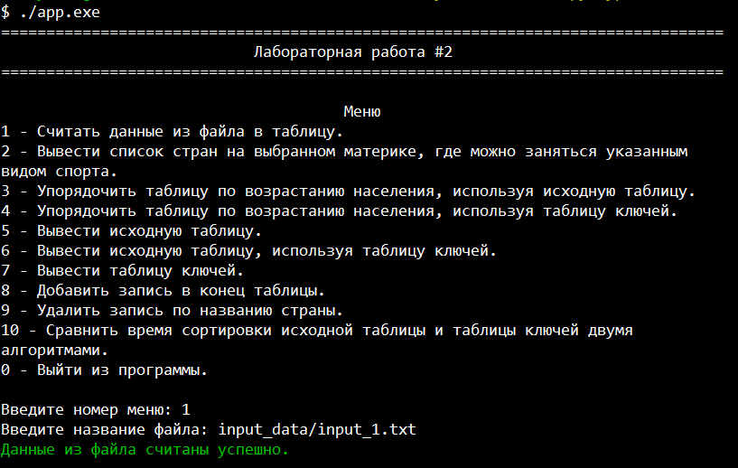
- Вывод исходной таблицы на экран.
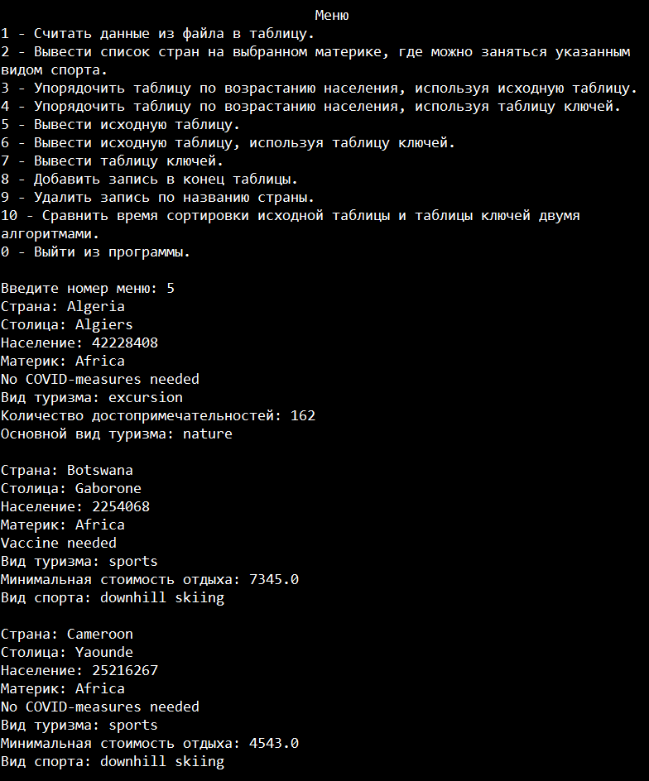
- Поиск записи по материку и виду спорта.
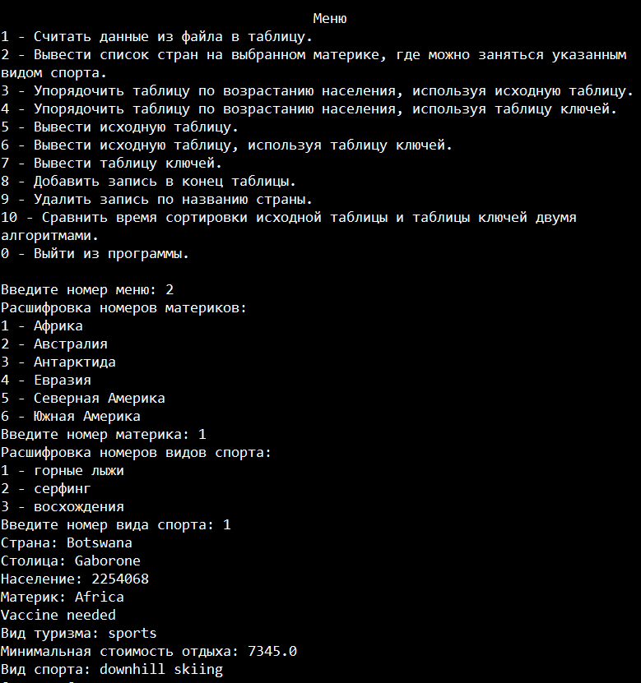

- Сортировка исходной таблицы.
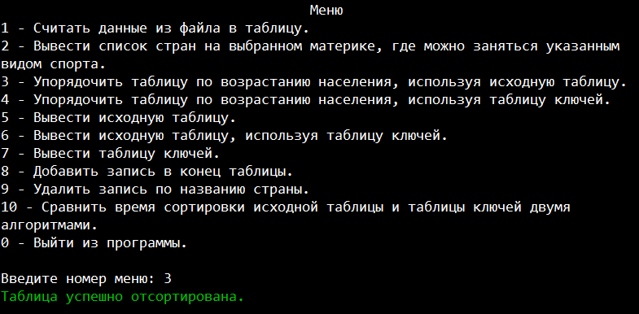
- Сортировка таблицы ключей.
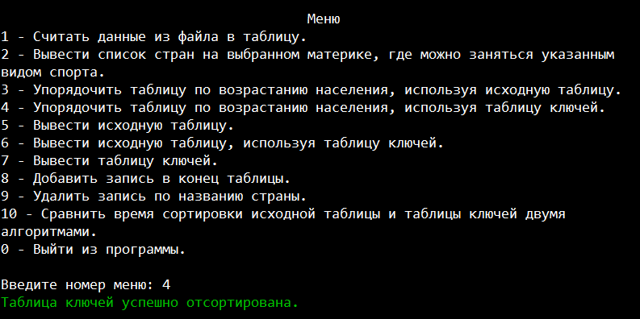

- Вывод исходной таблицы, используя таблицу ключей.
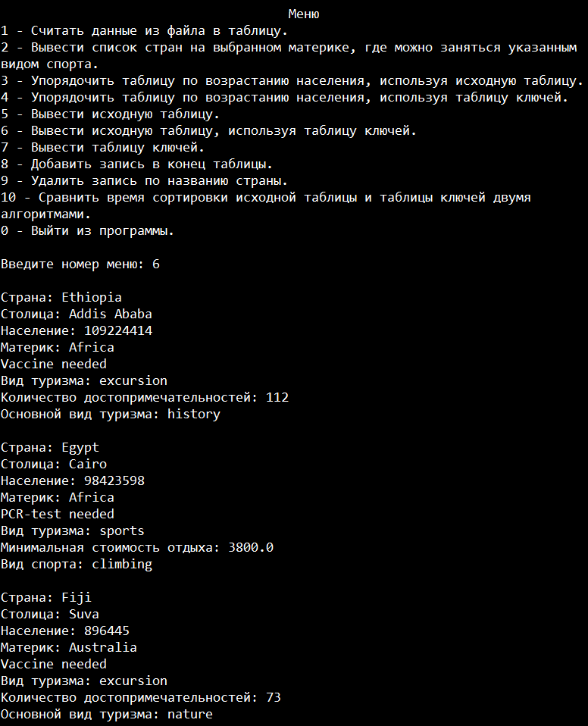

- Вывод таблицы ключей.
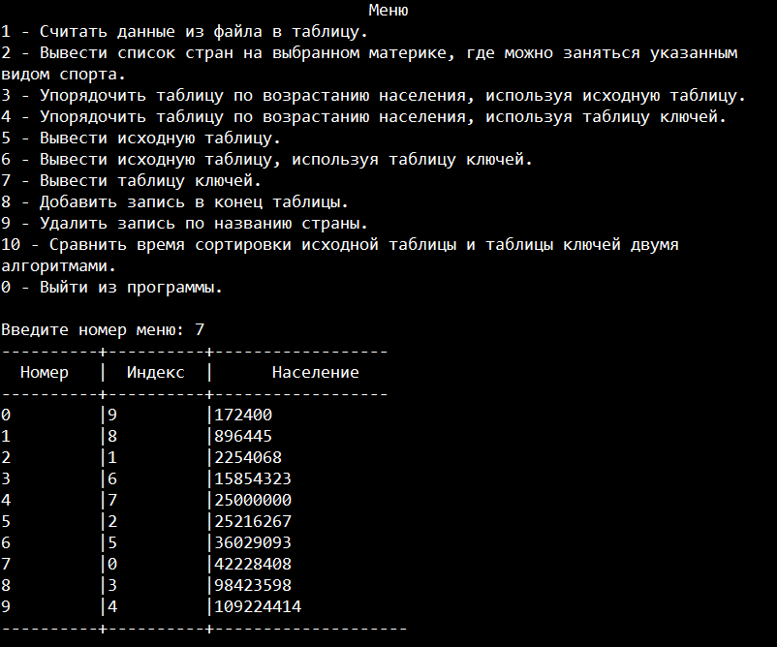

- Добавление записи в таблицу.
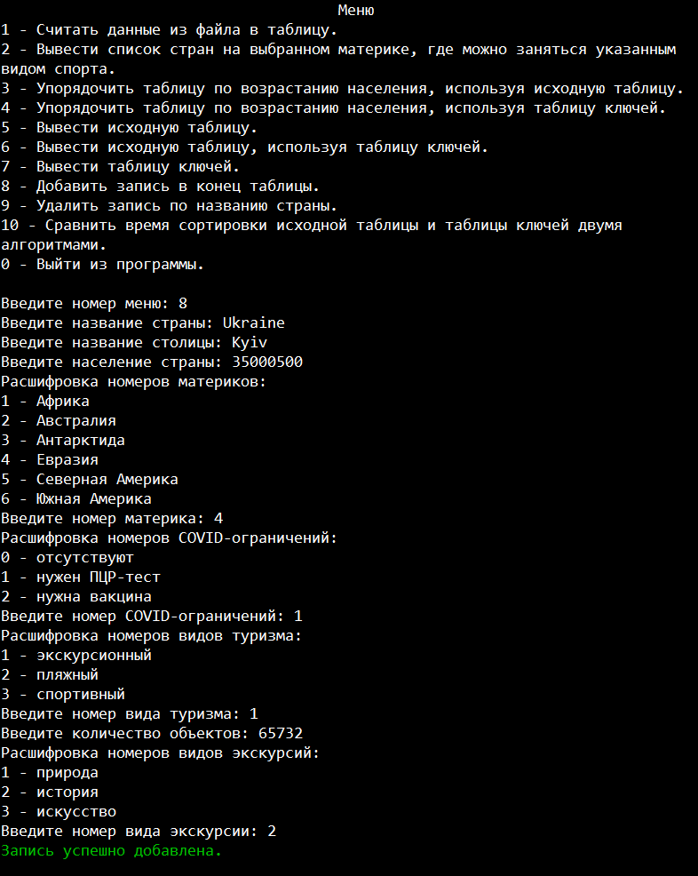

- Удаление записи из таблицы.
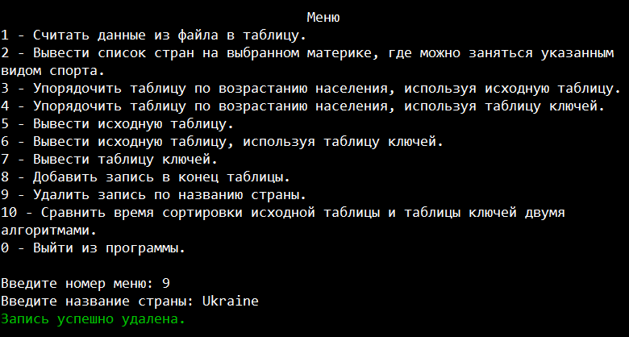
- Выход из программы.
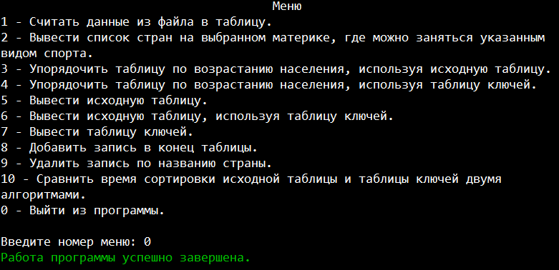

Оценка эффективности
Время сортировки
Время указано в микросекундах.
Кол-во записей | Сортировка пузырьком (исходная таблица) | Сортировка Шелла (исходная таблица) | Сортировка пузырьком (таблица ключей) | Сортировка Шелла (таблица ключей)
10 | 10 | 108 | 12 | 11
40 | 108 | 231 | 53 | 26
100 | 223 | 310 | 107 | 24
250 | 1382 | 673 | 1538 | 61
500 | 5756 | 6049 | 2993 | 118
Эффективность
Кол-во записей | Сортировка пузырьком (исходная таблица) | Сортировка Шелла (исходная таблица) | Сортировка пузырьком (таблица ключей) | Сортировка Шелла (таблица ключей)
10 | 90% | 981% | 109% | 100%
40 | 415% | 888% | 203% | 100%
100 | 929% | 1291% | 445% | 100%
250 | 2265% | 1103% | 2521% | 100%
500 | 4877% | 5126% | 2536% | 100%
Объем занимаемой оперативной памяти
Размер одной записи типа country_t равен 142 байта.
Размер одной записи типа key_table_t равен 16 байт.
Кол-во записей | Исходная таблица | Таблица ключей
10 | 1420 | 160
40 | 5680 | 640
100 | 14200 | 1600
250 | 35500 | 4000
500 | 71000 | 8000
Вывод: жертвуя 11% памяти, получаем огромнейший выигрыш по времени во время сортировки таблица с помощью массива ключей.
Ответы на контрольные вопросы
- Вопрос: как выделяется память под вариантную часть записи?
Ответ: выделяется память под максимальное по длине поле вариантной части записи.
- Вопрос: что будет, если в вариантную часть ввести данные, несоответствующие описанным?
Ответ: при компиляции тип данных в вариантной части не проверяется; если в ней ввести некорректный данные в языке Си – это неопределённое поведение.
- Вопрос: кто должен следить за правильностью выполнения операций с вариантной частью записи?
Ответ: программист, так как при компиляции тип данных в вариантной части не проверяется.
- Вопрос: что представляет собой таблица ключей, зачем она нужна?
Ответ: это дополнительный массив, содержащий индексы элементов в исходной таблице и выбранный ключ. Таблица ключей нужна, чтобы при больших объемах данных можно было увеличить скорость обработки или сортировки исходной таблицы, пожертвовав небольшим количеством памяти.
- Вопрос: в каких случаях эффективнее обрабатывать данные в самой таблице, а когда – использовать таблицу ключей?
Ответ: если таблица небольшая, эффективнее обрабатывать данные в ней. Если же размер довольно большой, при хорошо выбранном ключе использование таблицы ключей будет намного эффективнее. Кроме этого, обрабатывать данные в самой таблице эффективнее, когда время обработки не так важно, как задействованная память. А использование таблицы ключей эффективно, когда нужно быстрое время обработки и не так важна дополнительно задействованная память.
- Вопрос: какие способы сортировки предпочтительнее для обработки таблиц и почему?
Ответ: для обработки данных в таблице лучше использовать те алгоритмы сортировки, которые требуют наименьшего количества операций перестановки. В случае обработки таблицы ключей, эффективнее использовать алгоритмы с наименьшей сложностью работы.
Вывод
Выполнив данную лабораторную работу, я получил навыки работы с таблицами и массивами ключей. Экспериментально убедился в эффективности сортировки таблицы ключей по сравнению с простой сортировкой таблицы. Чем больше размер исходной таблицы, тем больший выигрыш по времени сортировки дает способ работы с массивом ключей. Жертвую малым объемом памяти, я получаю большой выигрыш во времени.

